Contexto Internacional: Sobrecapacidad y proliferación de Medidas de Defensa a la Industria Nacional
El exceso de capacidad global de acero no es un problema nuevo ni temporal. Ha sido, y sigue siendo, un desafío estructural y crónico que ha afectado a la industria del acero en todo el mundo, impactando a los productores de nuestro país, durante más de una década.
Las raíces de la crisis actual se remontan a hace más de diez años, con preocupaciones significativas sobre la sobrecapacidad global de acero que se volvieron particularmente agudas a mediados de la década de 2010. Desde al menos 2013, e incluso antes, organismos internacionales y diversos gobiernos han reconocido e intentado abordar esta sobrecapacidad. Iniciativas como el Foro Global sobre el Exceso de Capacidad de Acero (GFSEC) se establecieron en 2016 precisamente para abordar este problema. Sin embargo, a pesar de numerosas discusiones, compromisos e incluso políticas nacionales destinadas a frenar la capacidad, el problema ha persistido en gran medida y, en muchos períodos, ha empeorado. (Fuente: OECD - Ministerial Meeting of the Global Forum on Steel Excess Capacity)
Actualmente, la industria del acero global enfrenta un desequilibrio estructural significativo como resultado de una creciente capacidad excedente que no se corresponde con el crecimiento de la demanda mundial. Según el OECD Steel Outlook 2025, se espera que entre 2025 y 2027 se añadan hasta 165 millones de toneladas métricas (mtm) de nueva capacidad a nivel mundial, lo que llevará el exceso de capacidad a más de 721 mtm para 2027. Esta cifra supera en casi 290 mtm la producción conjunta de todos los países miembros de la OCDE. (Fuente: OECD Steel Outlook, 2025, p. 10–11, 26–27).
El problema radica en que gran parte de esta capacidad adicional no responde a señales del mercado, sino a políticas distorsionantes. Estas incluyen subsidios directos, préstamos por debajo del mercado, incentivos fiscales y precios energéticos preferenciales, que impulsan la producción de acero aun cuando no existe demanda suficiente.

Impacto del Exceso de Capacidad en las Industrias Nacionales
La creciente capacidad excedente de producción de acero a nivel mundial ha generado importantes consecuencias para la industria nacional y la economía de los países que no cuentan con instrumentos adecuados de defensa comercial o que se adhieren a las reglas del mercado internacional.
La sobreoferta global ha provocado una reducción significativa en los precios internacionales del acero, lo que ha reducido los márgenes de ganancia de las empresas más eficientes y sostenibles (Fuente: OECD Steel Outlook, 2025, p. 16, 20). Esto ha generado un entorno de competencia desleal que penaliza a los productores que no reciben subsidios ni apoyo estatal.
Esta situación ha generado un impacto socioeconómico y de riesgos estratégicos, caracterizados por:
- Desempleo en sectores industriales ligados al acero. Se estima que en las economías de la OCDE se han perdido aproximadamente 113,000 empleos ligados a la industria del acero desde 2013 hasta 2021.
- Desincentivo a la producción local, al establecer precios de referencia artificialmente bajos.
Como respuesta a esta problemática, los países han optado por diferentes medidas para contrarrestar el efecto de la sobrecapacidad. Varios han incrementado aranceles generales como herramienta de política comercial soberana para proteger su industria nacional. Un precedente relevante es el de Estados Unidos, que en 2018 impuso un arancel del 25% sobre todas las importaciones de acero bajo la Sección 232 del Trade Expansion Act of 1962, por motivos de seguridad nacional. Esto fue resultado de una investigación del Departamento de Comercio que concluyó que las importaciones representaban una amenaza para la seguridad nacional del país. Estas tarifas buscan preservar la base industrial en sectores estratégicos como el acero, garantizar el empleo y proteger la soberanía productiva frente a prácticas desleales. Mas recientemente esta decisión fue enmendada, eliminando exclusiones y aumento el arancel a un 50%. Esto provoca mucho mayor agresividad de los exportadores tradicionales a los Estados Unidos a buscar otros mercados.
Otros países han optado por medidas de defensa comercial. Según el informe Steel Outlook 2025 de la OCDE, en 2024, 19 países iniciaron 81 investigaciones antidumping relacionadas con el acero, casi cinco veces más que en 2023. Los principales exportadores también han tomado acción para proteger su industria nacional.
Países como Turquía, que ha sido de los principales exportadores de varillas (partida 7214.20), de acuerdo con datos de Trademap, impuso una medida de salvaguardia que incluye un 15% de impuestos a los productos de la partida HS4 7214 en 2020. Esta medida fue aplicada a la Unión Europea y otros países cercanos. Esta medida se puso como contrapeso a la medida de seguridad nacional interpuesta por Estados Unidos, ya que se esperaba una desviación de las exportaciones europeas hacia otros mercados, incluyendo el turco.
Es importante destacar que Turquía aumentó el arancel NMF de importación de varillas corrugadas del 10 % al 30 % desde el 1 de enero de 2020. Este arancel se evidencia en la base de datos del WITS del Banco Mundial y se recoge también en la página web de la OMC.

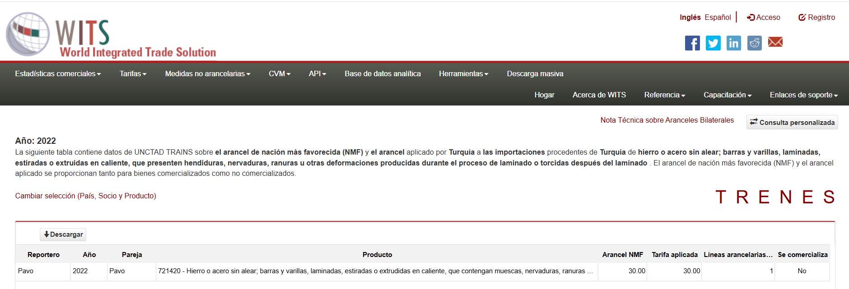

También se han implementado salvaguardias ante aumentos súbitos de importaciones que amenazan a la industria nacional. Además, el mismo informe de la OCDE concluye que se ha detectado un creciente uso de prácticas de elusión, como la triangulación de exportaciones o la exportación de productos intermedios no cubiertos por las medidas (Fuente: OECD Steel Outlook, 2025, p. 20, 65), lo que exige una mayor vigilancia y cooperación internacional.
Se trata pues de un entorno de desbalance entre la capacidad instalada global de acero y la demanda agregada de los países, lo que ha empujado hacia una mayor agresividad exportadora y la consecuente proliferación de medidas de defensa comercial.
La siguiente gráfica ilustra claramente la respuesta global sostenida frente al persistente problema del exceso de capacidad en la industria del acero, específicamente para la partida arancelaria 7214.20, mostrando el número total de medidas de protección activas, que incluyen tanto Medidas de Defensa Comercial (como derechos antidumping, compensatorios y salvaguardias) como Implementación de Tarifas generales, adoptadas por diversos países a lo largo de los años.
Gráfica 1. Conteo de Medidas en contra del exceso de oferta en el sector de acero para la partida HS6 721420

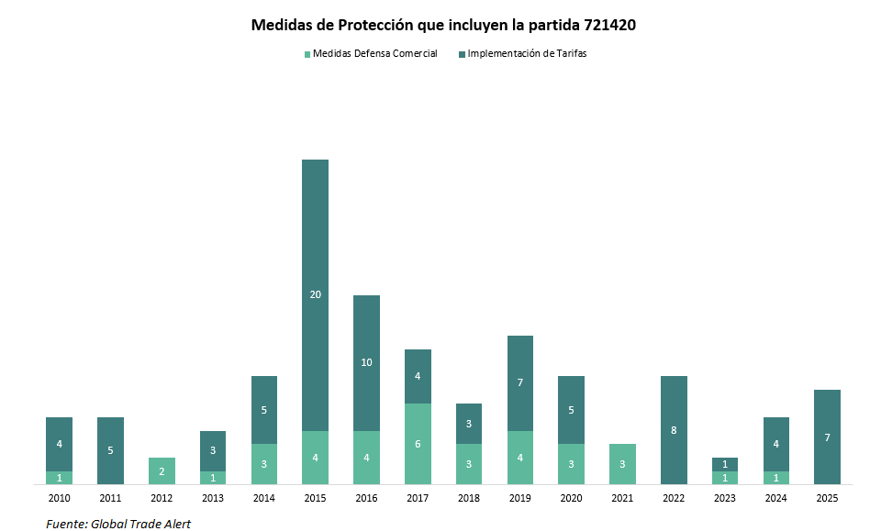
Los picos observados en 2015 y 2016, con un alto número de implementaciones (21 y 13 medidas activas de tarifas, y 4 y 12 de defensa comercial respectivamente), reflejan la intensidad de la crisis de sobrecapacidad que se vivió en esos periodos, obligando a las naciones a adoptar estas medidas protectoras.
Lo crucial a entender es que la presencia de estas medidas en años posteriores refleja la naturaleza continua y el impacto duradero de la sobrecapacidad. Estas medidas adoptadas en periodos anteriores no desaparecen; permanecen activas y necesarias porque la causa subyacente, el exceso de capacidad y las prácticas comerciales desleales que de él se derivan, no ha sido resuelta de manera estructural a nivel global, y sigue siendo un problema crónico que exige una vigilancia y protección constantes para las industrias nacionales.

Tendencia Global de Proteger a la Industria Nacional del Acero
En los últimos años, el comercio internacional del acero ha estado marcado por un resurgimiento de acciones hacia la protección de la producción nacional. De acuerdo con Global Trade Alert (GTA), el número de intervenciones estatales que afectan este sector ha crecido de manera considerable desde 2009, en un contexto de sobrecapacidad mundial y de políticas comerciales cada vez más restrictivas en economías avanzadas. Estados Unidos y la Unión Europea, entre otros, han adoptado medidas destinadas a proteger sus industrias locales, lo que ha generado un ambiente de mayor rivalidad en los mercados internacionales.
Este escenario ha tenido un impacto directo en países exportadores como Turquía, que se ha convertido en uno de los principales objetivos de dichas restricciones.
Cantidad Intervenciones de Protección a la Industria del Acero (HS 72) Análisis Comparativo por periodo
Categoría | (2009 - 2017) | (2018 - 2025)
Total | 1,368 | 2,463
Intervenciones proteccionistas dirigidas a Turquía | 793 | 1,686
Intervenciones proteccionistas dirigidas a Turquía e incluyen varillas (HS 721420) | 527 | 934
Intervenciones proteccionistas dirigidas a Turquía e incluyen varillas (HS 721420) que siguen vigentes | 242 | 888
Fuente: Elaborado por RPN con datos de GTA, incluye medidas de vinculadas a las contrataciones publicas
El análisis de los datos de GTA permite constatar que entre 2009 y 2017 se registraron 1,368 medidas de protección la industria del acero (HS 72). Para el período 2018–2025, este número aumentó a 2,463 medidas, reflejando un crecimiento superior al 80%.
Este incremento evidencia cómo el desbalance entre oferta y demanda de acero, fruto de la sobre capacidad instalada, y las presiones para colocar los excedentes en los mercados internacionales ha empujado hacia la protección de la industria nacional. Por tales razones la protección en el sector no solo se ha consolidado, sino que también se ha intensificado en los últimos años, confirmando que la liberalización comercial ha cedido terreno ante políticas defensivas.
Dentro de este contexto global, Turquía emerge como un caso particularmente relevante. El número de medidas dirigidas contra sus exportaciones pasó de 793 entre el 2009 y el 2017 a 1,686 medidas entre el 2018 y el 2025, lo que implica un incremento del 113%. De ellas, más de la mitad están vinculadas directamente a las varillas de acero (HS 721420), con 934 medidas en el segundo período. Aún más importante, cerca del 80% de estas medidas siguen vigentes, lo que refuerza la percepción de Turquía como un exportador sujeto a un escrutinio constante en el comercio internacional.

Cantidad Intervenciones de Protección a la Industria del Acero (HS 72)
Excluyendo las intervenciones de "Contratación Pública”
Análisis Comparativo por periodo
Categoría | (2009 - 2017) | (2018 - 2025)
Total | 1,078 | 1,691
Intervenciones de protección dirigidas a Turquía | 507 | 916
Intervenciones de protección dirigidas a Turquía e incluyen varillas (HS 721420) | 244 | 174
Intervenciones de protección dirigidas a Turquía e incluyen varillas (HS 721420) que siguen vigentes | 194 | 143
Fuente: Elaborado por RPN con datos de GTA
Un elemento metodológico que merece atención es la importancia de las medidas de “public procurement” (contratación pública) dentro del total reportado. Estas intervenciones implican la preferencia de insumos locales frente a los importados. Sin embargo, al representar la mayoría de las medidas y con el objetivo de obtener un análisis más depurado, se presentan también los resultados excluyendo este tipo de intervenciones. Incluso bajo este filtro, Turquía mantiene una presencia destacada: entre 2018 y 2025 se registran 916 medidas contra el país, de las cuales 174 afectan a las varillas de acero y 143 permanecen vigentes. Esto confirma que, independientemente del criterio utilizado, el sesgo proteccionista hacia Turquía no solo se mantiene, sino que constituye una constante en el comercio internacional del acero.
En conjunto, los datos muestran que el comercio internacional del acero se desarrolla en un entorno crecientemente proteccionista. El aumento de medidas en la última década y la persistente concentración de restricciones sobre Turquía, particularmente en el producto de varillas de acero, confirman que las preocupaciones sobre sus prácticas de exportación están ampliamente extendidas.

Medidas Antidumping Contra las Varillas Turcas
La misma base de datos del Global Trade Alert (GTA), señala una serie de medidas antidumping contra las varillas turcas, de las cuales 6 se encuentran vigentes, lo que evidencia la probabilidad de recurrencia de dumping. A continuación, se presenta un resumen de dichas medidas:
Acto | Implementado por | Productos Incluidos | países Afectados | Fecha Anuncio
República Dominicana: Prórroga del derecho antidumping definitivo sobre las importaciones de varillas y barras de acero para refuerzo de hormigón procedentes de Turquía | República Dominicana | 721320, 721410, 721420 | Turquía | 2010-06-18
Canadá: Órdenes antidumping y compensatorias contra barras de refuerzo de hormigón importadas de China, Corea y Turquía | Canadá | 721310, 721420 | China, República de Corea, Turquía | 2014-06-13
Australia: Prórroga del derecho antidumping definitivo sobre las importaciones de barras de refuerzo de acero procedentes del Taipei Chino, Singapur, la República de Corea y España (Conclusión de la investigación después de que se estableciera un derecho provisional para Malasia, Tailandia y Turquía) | Australia | 721310, 721420, 722790, 722830 | Taipei Chino, Malasia, Singapur, Tailandia, Turquía | 2014-10-17
Egipto: Prórroga del derecho antidumping definitivo sobre las importaciones de determinadas barras de barras de refuerzo de acero aleado o sin alear procedentes de China, Ucrania y Turquía | Egipto | 721310, 721320, 721391, 721399, 721410, 721420, 721430, 721491, 721499 | China, Turquía, Ucrania | 2016-12-22
Malasia: Derecho antidumping definitivo sobre las importaciones de productos de barras de acero para hormigón armado procedentes de Singapur y Turquía | Malasia | 721410, 721420, 721430, 721499, 722810, 722820, 722830, 722840, 722850, 722860, 722880 | Singapur, Turquía | 2019-04-26
Estados Unidos de América: Prórroga de los derechos antidumping definitivos sobre las importaciones de barras de acero para hormigón armado procedentes del Japón, el Taipei Chino y Turquía | Estados Unidos de América | 721310, 721420, 721590, 722100, 722211, 722230, 722720, 722790, 722820, 722830, 722860 | China Taipéi, Japón, Turquía | 2016-10-18
Elaborado por DASA con datos GTA

Sobre capacidad de Turquía Empuja hacia las Exportaciones
De acuerdo con los datos de WorldSteel Association, Turquía representa el octavo productor mundial de acero, con 36.9 millones de toneladas producidas en el 2024, en comparación con 33.7 millones de toneladas en el 2023. Turquía es además un importante exportador de acero, ocupando la sexta posición mundial con 17 millones de toneladas de productos exportados. De igual manera es un importante importador de acero ocupando la tercera posición mundial, con 19.7 millones de toneladas en el 2024.
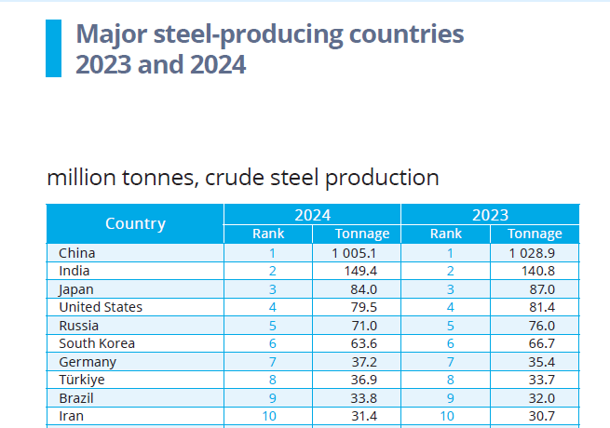
Turquía cuenta con una industria de acero importante, con una alta capacidad instalada, con alto niveles de integración vertical, son importantes importadores de chatarra así también de productos semielaborados para su transformación industrial para suplir el mercado doméstico y el mercado de exportaciones.
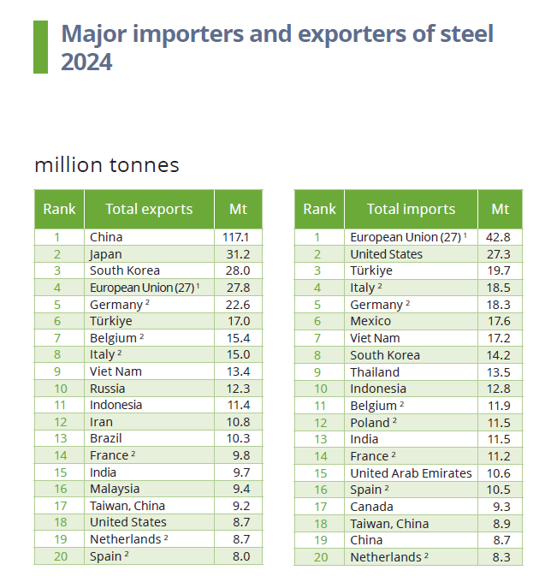
De acuerdo con las cifras publicadas por la Asociación Turca de Exportadores, en el 2023 Turquía exporto 14.5 millones de toneladas, de las cuales 6.7 millones correspondieron a productos largos, y de estos el 50% recayeron en varillas. Estas cifras reflejan la fortaleza diversificada de la industria turca, y su enfoque en la producción de varillas, con una alta dependencia en las exportaciones.
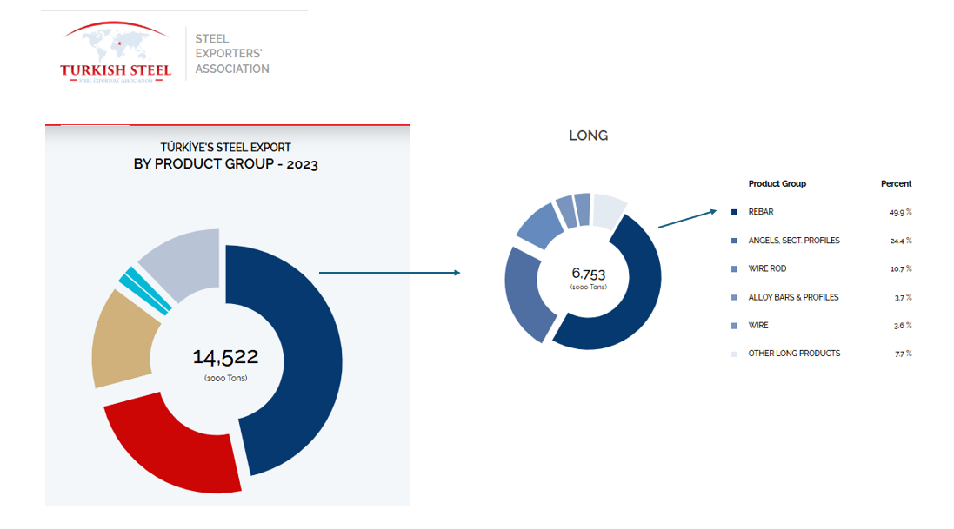
Sin embargo, los mercados tradicionales de exportación de varillas de Turquía han tomado una serie de acciones internas, incluyendo medidas de defensa comercial, que han afectado su comportamiento, desplazando las exportaciones turcas, provocando que deba ser más agresivo en reenfocar sus exportaciones hacia otros destinos, donde la región de Centroamérica y el caribe es un área de importancia. Esta zona geográfica se caracteriza por una alta demanda importadora de varillas, donde existen únicamente dos productores en la región con capacidad de producir tanto para la demanda interna de sus respectivos países como la demanda de países vecinos (exportación), estos dos países son la Republica Dominicana y Costa Rica.
Las medidas de defensa comercial interpuesta por el mundo están afectando las exportaciones turcas de varillas. La industria de acero turca cuenta con una alta capacidad ociosa, lo que pode mayor presión para colocar los productos en los mercados internacionales. De acuerdo con un informe reciente de la OCDE (junio 2024), la industria de acero turca cuenta con una capacidad instalada de 57.4 millones de toneladas al año (2023). Sin embargo, según el wordsteel association, indica que en dicho año producción turca fue de 33.7 millones de TM, arrojando un 56% de utilización, lo que resulta en una capacidad ociosa del 44%.
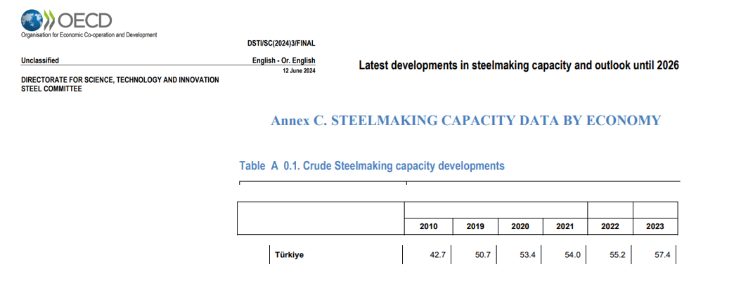

Fuente: Elaborado por DASA con datos OCDE y Wordsteel Association

Sobre Cambios en los destinos de las Exportaciones de Turquía
En el periodo del 2021 al 2024, Turquía representó el 21% de todas las exportaciones de varillas mundiales, lo que refleja su alta capacidad de generar daño a la RPN a la República Dominicana. Ha ocupado de forma consistente el posicionamiento como el principal exportador de varillas del mundo, sin embargo, a raíz de los cambios que ha tenido el mercado mundial del acero, y las reacciones de los países productores, incluyendo medidas de defensa comercial y de seguridad nacional, Turquía ha visto reducir sus exportaciones y ha sufrido un cambio importante al destino de estas. Mientras en el 2021 logró exportar 7.1 millones de Tm para el 2024 dicha cifra se había reducido a 3.4 millones de TM. Esto corresponde a una contracción 3.7 millones de TM entre el 2021 y el 2022, lo que refleja una importante capacidad ociosa para fines de exportar.
TM | 2020 | 2021 | 2022 | 2023 | 2024
Exportaciones Turcas de Varillas al Mundo | 5,650,706 | 7,139,406 | 5,466,691 | 3,434,700 | 3,424,383
Fuente:Trademap

Fuente:Trademap
Es importante destacar que países como Yemen y Albania representan los dos principales mercados de exportación de Turquía en estos últimos cinco años, cuando previo a este periodo el principal mercado de exportación era Estados Unidos. A manera de ejemplo previo a las medidas de defensa comercial tomadas por la Administración Trump en el 2018, Turquía exportó a los Estados Unidos 1,364,852 TM en el 2016, cifra que se ha visto reducir a apenas 103 mil TM en el 2024, es decir menos del 10% de lo que históricamente llegó a exportar. El Canadá ha tomado también acciones contra las varillas, lo que ha reducido sus exportaciones a dicho mercado.

Fuente:Trademap
Fruto de las medidas de defensa comercial por los mercados tradicionales de Turquía, sen ha visto en la necesidad de ser más agresivos exportado a otros destinos, incluyendo la región del caribe y Centroamérica. Entre el 2018 y el 2024 el promedio de exportación de Turquía a esta región ha sido de 407 mil toneladas, y el 2024 exporto 404 mil toneladas, lo que refleja un enfoque hacia la región, contraponiendo

Fuente:Trademap

La acción Puntual de Canadá frente a las barras de acero corrugada de Turquía

En respuesta a una "situación particular del mercado" en el mercado de varillas de refuerzo de Turquía, Canadá ha aplicado derechos de importación especiales en virtud de su Ley de Medidas Especiales de Importación (SIMA) . La Agencia de Servicios Fronterizos de Canadá (CBSA) determinó en una nueva investigación realizada en mayo de 2023 que las distorsiones del mercado en Turquía impidieron una comparación justa de los precios de exportación de varillas corrugadas a Canadá.
Factores que componen las "circunstancias especiales"
- Importaciones de palanquilla de acero rusa: Grandes volúmenes de palanquilla de acero rusa a bajo precio, materia prima clave para la varilla corrugada, ingresaron al mercado turco con grandes descuentos. Esto deprimió los precios internos de la varilla corrugada y distorsionó el mercado.
- Hiperinflación y depreciación de la moneda: la hiperinflación y la depreciación de la moneda de Turquía dieron lugar a una estructura de costos y precios distorsionada para sus exportaciones de varillas de refuerzo.
- Dificultad para determinar el "valor normal": Estas condiciones de mercado dificultaron que la CBSA determinara el "valor normal" adecuado (el precio de venta interno) de las varillas corrugadas turcas. De acuerdo con la Ley SIMA, la CBSA debe poder comparar el precio de las mercancías vendidas en Canadá con un precio justo interno para calcular un derecho antidumping.
- Derechos retroactivos: Tras la nueva investigación, la CBSA emitió evaluaciones de derechos retroactivos a los importadores para el período de julio de 2021 a agosto de 2022. Esto significa que a los importadores que compraron varillas de refuerzo de Turquía durante este tiempo se les podrían facturar derechos adicionales después del hecho.

Referencias
Global Trade Alert (GTA). (2025, 10 de junio). Base de datos de medidas de política comercial. Global Trade Alert. Disponible en: https://globaltradealert.org/data-center
OECD. (2025). Steel Outlook 2025. OECD Publishing.
OECD - Global Forum on Steel Excess Capacity (GFSEC). (2024, 8 de octubre). Ministerial Meeting of the Global Forum on Steel Excess Capacity. Organización para la Cooperación y el Desarrollo Económicos (OECD). Disponible en: https://www.oecd.org/en/events/2024/10/ministerial-meeting-of-the-global-forum-on-steel-excess-capacity.html
TradeMap. (2025, 10 de junio). Estadísticas de comercio internacional. International Trade Centre. Disponible en: https://www.trademap.org

Anexo X : Cantidad de Medidas Proteccionistas activas a la partida 721420

- Acceder a la fuente: https://globaltradealert.org/data-center
- En el buscador, seleccionar la partida arancelaria 721420 en el campo “Affected products”.
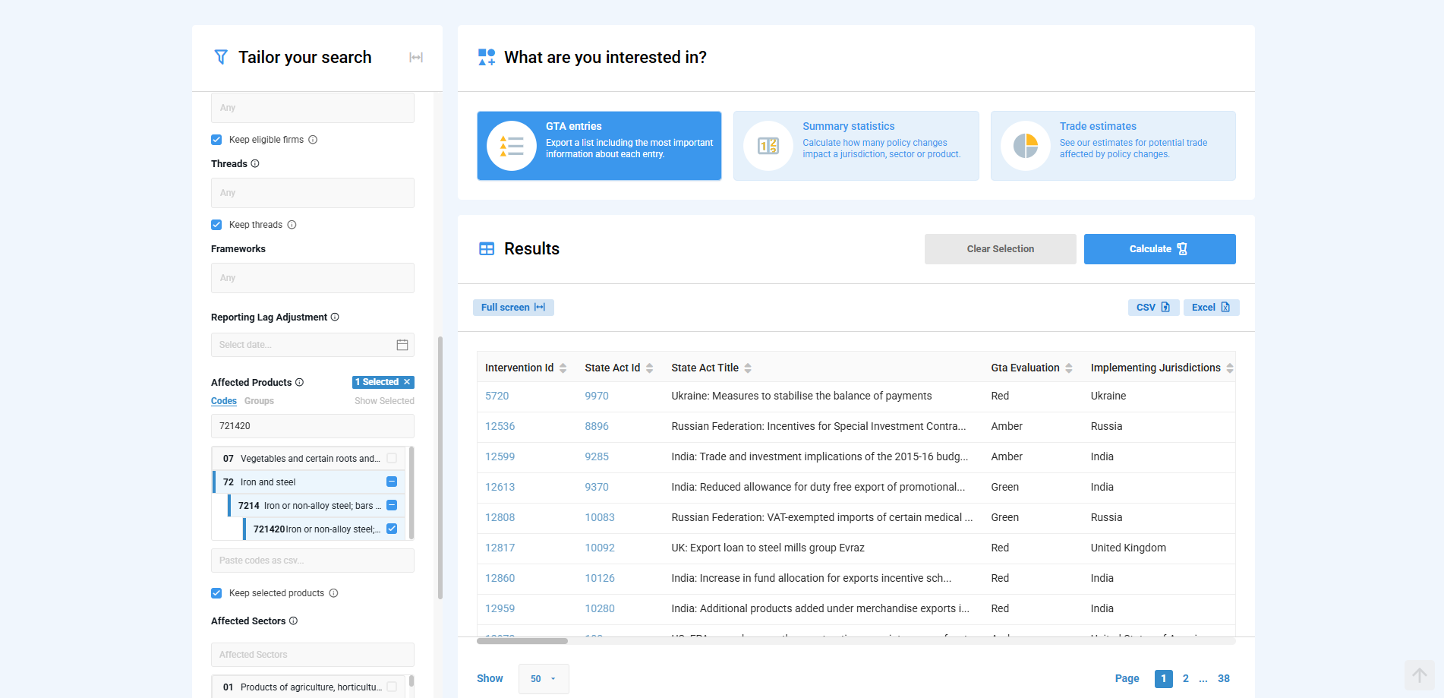
- Exportar los resultados en formato .xlsx, para obtener el mismo archivo de Excel que se ha compartido previamente.
- Para replicar el análisis, filtrar las medidas que en la columna S “Is in force” estén marcadas con “1”, lo que indica que la medida aún se encuentra vigente.
- En la columna F “GTA Evaluation”, seleccionar únicamente aquellas medidas calificadas como “Red”, ya que representan políticas con efectos proteccionistas para el país que las implementa.
- Siguiendo estos pasos, podrán acceder a la misma información utilizada para la elaboración de la gráfica, junto con los detalles completos de cada medida proteccionista, incluyendo enlaces directos a cada caso particular.

https://wits.worldbank.org/tariff/trains/en/country/TUR/partner/TUR/product/721420 https://www.wto.org/spanish/thewto_s/countries_s/turkey_s.htm
World Steel Association

